Documento de Requisitos

**Requisitos Funcionais**

|  |  |  |  |
| --- | --- | --- | --- |
| **Cod.** | **Nome** | **Descrição** | **Atores Envolvidos** |
| 1.0 | Cadastrar Usuário | Onde os usuários da aplicação informam seus dados para terem acesso ao sistema, sendo gravados suas ações no próprio perfil. Existem dois tipos de cadastros, usuário vendedor e o usuário administrador. | Usuário administrador. |
| 2.0 | Login | Onde o usuário, após ter sido cadastrado, entra no sistema com seu login e senha. | Usuário vendedor e Usuário administrador |

|  |  |  |  |
| --- | --- | --- | --- |
| 3.0 | Cadastrar Produto | Área do sistema onde apenas o usuário Administrador tem acesso. É feito o cadastro dos novos produtos da empresa, tendo que para cada produto preencher o cadastro que irá conter o nome do produto, descrição, código de identificação (é gerado automaticamente) , marca, categoria, código de barras, quantidade, preço de custo, preço de venda. | Usuário Administrador. |
| 4.0 | Alterar Produto | Apenas o usuário Administrador tem acesso. É a área do sistema onde se modifica as informações de um produto. | Usuário Administrador |
| 5.0 | Controle de Movimentações | O sistema deverá controlar todas as movimentações do estoque, as saídas de produtos é controlada por meio de uma O.S. (Ordem de Serviço) que é gerada, as modificações e devoluções sempre serão registradas. | Usuário vendedor e Usuário administrador |
| 6.0 | Devolução de Peças | A parte de devolução de produtos deve conter os motivos da volta, informar a O.S. que foi gerada na saída do produto e o código de barras do produto. | Usuário vendedor e Usuário administrador |
| 7.0 | Relatório de Peças | O sistema deve gerar um relatório por tipo de peças vendidas. Deverá ter campos como: Categoria (tipo de peça) e Período. | Usuário vendedor e Usuário administrador |
| 8.0 | Gestão de Usuários | Controle de usuários que terão acesso ao sistema. Provê recuperação, criação, alteração e exclusão. | Usuário administrador |
| 9.0 | Manter Usuários | O sistema deverá manter um cadastro de todos os usuários, contendo os seus dados pessoais, como nome, cpf, telefone, etc. |  |

**Requisitos Não Funcionais**

|  |  |  |  |
| --- | --- | --- | --- |
| Cod. | Nome | Descrição | Atores |
| 1.0 | Operacional | O site deverá ser compatível com todos os navegadores, sendo ajustável a todos os tamanhos de telas. |  |
| 2.0 | Desempenho | Os tempos de confirmação nas transações não podem ultrapassar 3 segundos. O banco de dados deve ser sempre atualizado em tempo real. |  |
| 3.0 | Segurança | Como o sistema será via WEB, ele deverá ser o mais seguro possível para que pessoas não autorizadas acessem o banco de dados e informações restritas. Gerando sempre uma ordem de serviço para cada produto que sai de estoque. |  |
| 4.0 | Disponibilidade | O sistema deverá estar sempre disponível, caso ocorra alguma interrupção ele deve ser restaurado em um tempo máximo de 20 segundos. |  |
| 5.0 | Hardware e Software | O site necessitará de hardwares como servidores, O software de Banco de dados será o SQL server. |  |

## 

## 

## 

## **Casos de Uso**

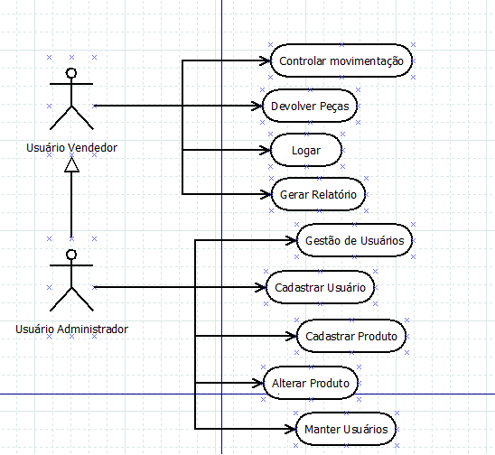

## 

## 

## **Ferramentas para gerenciar os requisitos**

|  |  |  |  |
| --- | --- | --- | --- |
| Ferramenta | Descrição da aplicação | Quando aplicar | Responsável |
| Grupos de discussão | Serão usados para identificar e detalhar os requisitos do produto ou serviço a serem entregues pelo projeto. | Nos levantamentos iniciais. | Gerente do Projeto |
| Telas | Será usado a linguagem HTML+CSS para a criação das telas do sistema. | Na parte de desenvolvimento | Programadores |
| Protótipo | Será feito um protótipo para avaliação e crítica do cliente | No início do projeto | Gerente de Projeto |
| GitHub | Aplicação que gerencia o prazo e as entregas de sprints, e também disponibiliza um kanban para organizar tarefas da equipe. | Em todo processo de desenvolvimento do projeto | Scrum master |

# **Métricas dos produtos**

O requisito **cadastrar usuários** está satisfeito pois, atingiu o indicador que determina que “**cadastrar novo usuário sem ser administrador não funciona e o administrador preencher todos os campos do formulário corretamente funciona.**”

O requisito **cadastrar produtos** está satisfeito pois, atingiu o indicador que determina que “**cadastrar novo produto sem ser administrador não funciona e o administrador preencher todos os campos do formulário corretamente funciona.**”

O requisito **fazer login** está satisfeito pois, atingiu o indicador que determina que “**fazer login com dados incorretos não funciona e fazer login com dados corretos funciona.**”

O requisito **alterar produto** está satisfeito pois, atingiu o indicador que determina que “**alterar produto sem ser administrador não funciona e o administrador modifica algum campo do cadastro e salva funciona.**”

O requisito está satisfeito pois, atingiu o indicador que determina que **cadastrar novo produto sem ser administrador não funciona e o administrador preencher todos os campos do formulário corretamente funciona.**”

O requisito **controle de movimentações** está satisfeito pois, atingiu o indicador que determina que “**vender um produto sem gerar ordem de serviço ou qualquer alteração no estoque sem deixar uma observação no sistema, não funciona e gerar ordem de serviços e preencher as observações em casos de alteração no estoque, funciona.**”

O requisito **devolução de peças** está satisfeito pois, atingiu o indicador que determina que “**receber devolução de peças sem ordem de serviço não funciona e identificando a ordem de serviço e preenchendo a observação funciona.**”

O requisito **relatório de peças** está satisfeito pois, atingiu o indicador que determina que “**gerar relatório sem determinar o tipo da peça e o tempo não funciona e escolhendo a categoria e o tempo funciona.**”

O requisito **gestão de usuários** está satisfeito pois, atingiu o indicador que determina que “**sem ser administrador não funciona e sendo administrador funciona.**”

O requisito **manter usuários** está satisfeito pois, atingiu o indicador que determina que “**para usuários não cadastrados não funciona e para funcionários cadastrados no sistema funciona.**”

|  |  |  |
| --- | --- | --- |
| **Aprovações** | | |
| **Participante** | **Assinatura** | **Data** |
| Taynã Angelo | Gerente de Projetos | 16/03/2017 |
| Pedro Roberto | Scrum Master | 16/03/2017 |
| Luan Lacerda | P.O | 16/03/2017 |